Edusoft Center

Quiz
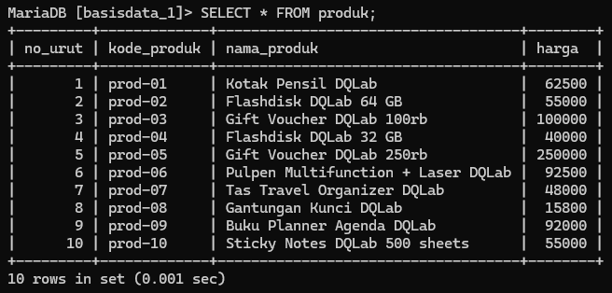

Quiz buat query utk hasil berikut
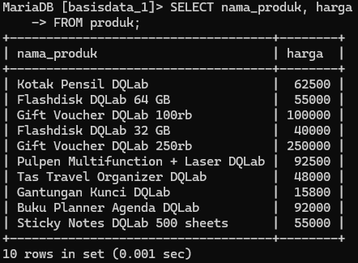

Quiz buat query utk hasil berikut
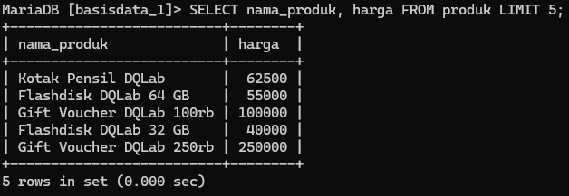
Quiz 1: buat query dengan distinct utk hasil berikut
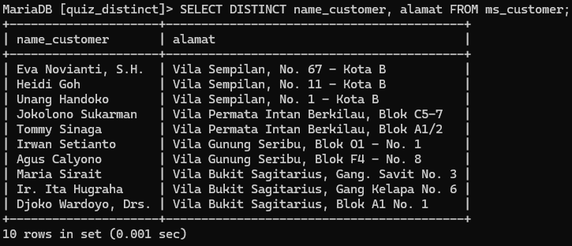

Quiz 2: buat query dengan prefix utk hasil berikut
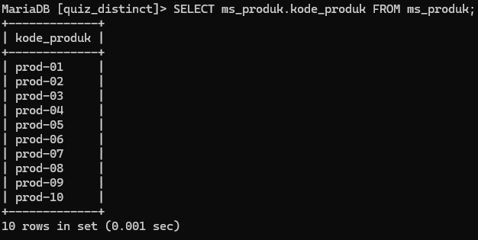

Quiz 3: Gunakan alias utk hasil berikut
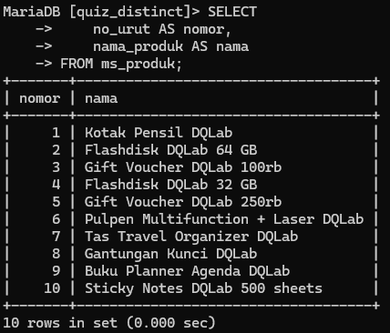
Quiz 4: Tanpa alias (AS) utk hasil berikut
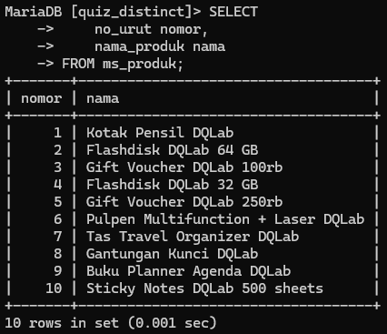

Quiz 5: Tampilkan kolomhargadari tabelms_produkdengan nama aliasharga_juallengkap dengan prefix.
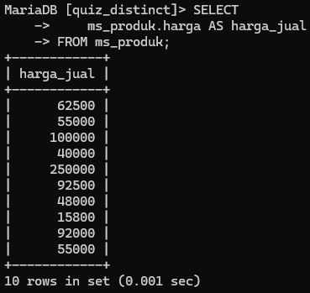

Quiz 6: Ganti nama tabelms_produkmenjadit2dan tampilkan seluruh isinya tanpa menggunakan keywordAS
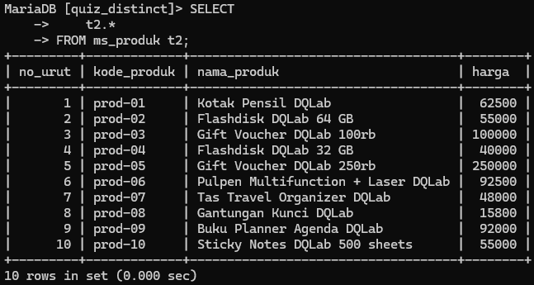

Quiz 7: Gantilah perintah pada code editor dengan nama aliast2-tanpa menggunakan keyword AS- untuk tabel ms_produk dan menampilkan kolom nama_produk dan harga, lengkap dengan prefix alias
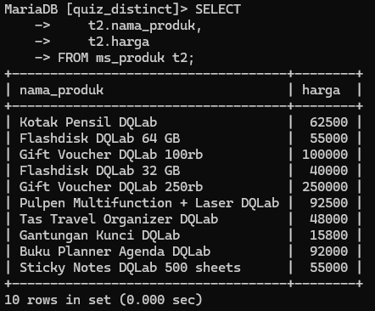

TerimaKasih

